10月理论学习（王暑雅） 2022.10
【论文题目】 | 《浅谈新课标下小学低年级数学教学中学生阅读能力的培养》 作者：陆芳芳
【学习摘要】 | 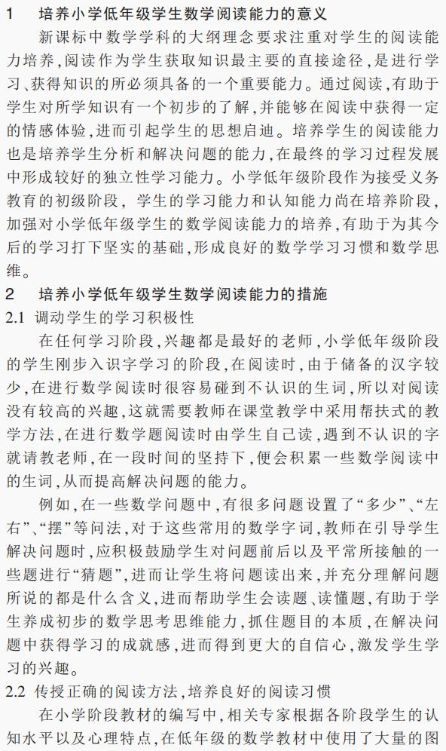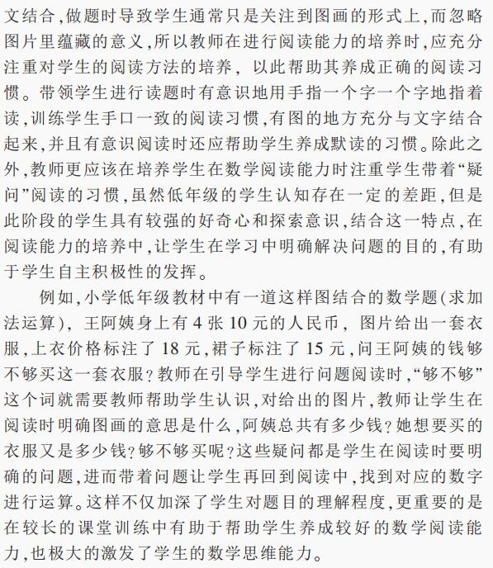
【学习反思】 | 一、在情境创设中激发学生数学阅读兴趣  兴趣是最好的老师。前苏联数学教育家斯托利亚尔也认为：“数学教学也就是数学语言的教学”。要使学生对阅读产生兴趣，成为自觉的要求，不感到负担，教师就要以教材为载体，在学生阅读之前，根据教材特点、学生年龄特征和个性特点，创设一些难度适当的问题情境，通过富有针对性、新颖有趣、有适当难度、有启发性的问题，呈现与学生原有知识相矛盾的悬念或提供几个相互矛盾的方案，使学生产生认知上的冲突，带着一定的问题去阅读，从而诱发和保持学生阅读的动机和兴趣。  二、在教师指导中让学生掌握数学阅读方法  苏霍姆林斯基曾经说过：“学会学习首先要学习阅读，一个阅读能力不好的学生就是一个潜在的差生。”在学生的学习中，我们经常发现学生计算题做得准确无误，但遇到解决问题的题目就束手无策。读不懂题目的条件，弄不懂题目的要求，理不清解题的思路，这就是学生缺乏数学阅读能力，不懂阅读方法的一种表现。小学生随着识字量的增加、阅读经验的积累，阅读理解的能力也会不断提高。到了中、高年级，一般能自发地掌握一些阅读方法。但学生往往不能自觉地运用这些阅读方法来提高学习的效率，更不能自觉地针对数学教材的特点，选择合适的、符合其认知发展规律的阅读方法，这就需要教师给予科学的、及时的、经常地指导，指导学生阅读时眼到、心到、手到。  三、在潜移默化中让学生养成数学阅读习惯  培养良好的阅读习惯，可以使学生较快地提高阅读能力。在理解的基础上，通过实践和训练来提高学生的阅读速度，从而节省学习时间，提高学习效率。但是在平时的教学或练习中我们经常发现学生会有稀奇古怪的错误出现，究其原因是因为学生在做题时读题不够完整，往往句子只读一半，就开始动笔做题，这样造成许多不应该出现的错误。

